ЭПИЛОГ
Потери в Великой Отечественной войне по данным Минобороны
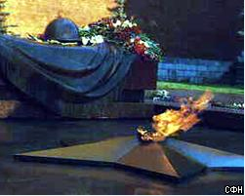
По уточнённым данным, потери Советского Союза в Великой Отечественной войне 1941-1945гг. составляют 8 млн. 860 тыс. 400 военнослужащих. Об этом на заседании пресс-клуба Минобороны РФ сообщил начальник военно-мемориального центра Александр Кирилин.
Он пояснил, что при подсчете потерь не учитывались данные госпиталей и паспортная перепись населения послевоенных лет. Всего, как отметил А.Кирилин, в годы войны погибли около 11 млн. советских граждан, принимавших активное участие в боевых действиях, − кадровых военнослужащих, ополченцев, партизан.
А.Кирилин уточнил, что в архивных карточках Министерства обороны содержится информация о 18 миллионах погибших. Однако, по его словам, эти данные не соответствуют действительности, поскольку они составлялись во время войны неквалифицированными работниками и неоднократно дублировались (на одного погибшего поступало несколько документов − из воинских частей, госпиталей).
Стоит отметить, что спор о потерях Советской армии в годы Великой Отечественной войны ведется еще с 1945 года. В 1946 году И.Сталин объявил, что общие потери (гражданские и военные) составили 7 миллионов человек. После этого данная цифра постоянно возрастала. Во времена Н.С.Хрущева она достигла 20 миллионов, а в годы перестройки − 27 миллионов.
В 1993 году были объявлены официальные данные по потерям военнослужащих, с которых был снят гриф секретности, − 8 миллионов 668 тысяч 400. С тех пор эта цифра также увеличивалась по мере деятельности поисковых отрядов и работы в архивах. Ещё не кончилась священная война, пока не подснежники растут среди костей…
Я, Мария Веселовская-Томаш, автор-составитель Интернет-галереи "Алтарь Отечества", автор и литературный редактор всех рассказов и воспоминаний, счастлива, что не одинока в своих устремлениях помочь тем, кто не потерял надежды найти следы на земле своих родных и близких − они отдали жизнь за Родину. Мне по дороге с теми, кому дорог принцип достоверности, правдивости в исповеди каждого Солдата, кто жаждет вытащить из потаённых уголков человеческой памяти имя каждого простого Солдата, добывшего Победу. Негодую, если находится смельчак, который пытается перевернуть события тех кровавых лет и переписать страницу истории со своей "колокольни": это кощунство и преступление против павших на полях сражений. Наш "мемориальный комплекс" никто не посмеет взорвать, перенести, надругаться над ним!
Работу по систематизации учётных данных документов о погибших воинах во Второй Мировой войне и последующих конфликтах ведёт "Корпорация Электронный архив "MEMORIAL OBD" - это титанический труд. Основная цель проекта − дать возможность миллионам граждан установить судьбу или найти информацию о своих погибших или пропавших без вести родных и близких, определить место их захоронения. В рамках проекта будет отсканировано и предоставлено в Интернет-доступ около 10 миллионов листов архивных документов, проиндексировано более 30 миллионов записей о солдатах и офицерах. Впервые вы сможете ознакомиться с реальными документами, самостоятельно провести поиск и исследование.
"Наша победа, день за днём" − проект РИА "Новости" Сводки Совинформбюро. Фронтовые истории, рассказы и фотографии, присланные посетителями. Плакаты, фотоленты. Песни войны. Цель проекта-акции: попытка пройти еще раз последний год Великой Отечественной войны…
Рады, что организаций, школ, групп энтузиастов и просто отдельных людей, занимающихся поисковой работой, возвращающих имена пропавших без вести, много. Рады вдвойне, что мы на одном пути с ними. Так как целью ПараАртийского Центра "Иван да Марья" является творческая реабилитация ветеранов и инвалидов Великой Отечественной войны, труда и детства, то и материал для Интернет-галереи "Алтарь Отечества" не просто вспомнить каждого Солдата, не просто вернуть имя героя, а сделать это именно с творческой стороны − вспоминая родных, написать рассказ, эссе, стихи, песни…
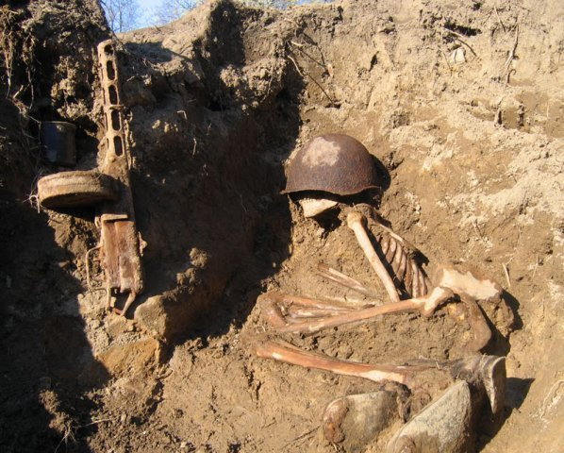

«Ещё не кончилась священная война,
Пока подснежники растут среди костей.
Где воцарилась гробовая тишина,
Лес тихо плачет над останками людей…»

Подснежники. Мария Веселовская-Томаш

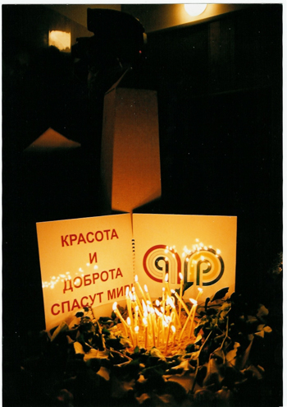
Горят, потрескивая свечи, скорбят и плачут по погибшим…

